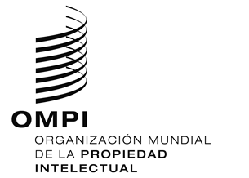
aviso N.º 10/2020
Arreglo de La Haya Relativo al Registro Internacional de Dibujos y Modelos Industriales
Viet Nam: Cierre de la Oficina
- La Oficina de la Propiedad Intelectual de Viet Nam (IP Viet Nam) ha informado a la Oficina Internacional de la Organización Mundial de la Propiedad Intelectual (OMPI) que no está abierta al público desde el 30 de marzo de 2020, y hasta nuevo aviso.
- En consecuencia, en virtud de la Regla 4.4) del Reglamento Común del Acta de 1999 y del Acta de 1960 del Arreglo de La Haya, todos los plazos previstos en el Sistema de La Haya que conciernan a esa Oficina y que venzan en un día en que la IP Viet Nam no esté abierta al público vencerán el primer día en que la IP Viet Nam esté de nuevo abierta al público.
- Para más información, los usuarios del Sistema de La Haya pueden visitar el sitio web de la IP Viet Nam en la siguiente dirección de Internet http://www.noip.gov.vn/en/web/english/home.
20 de abril de 2020

